新 书 推 荐

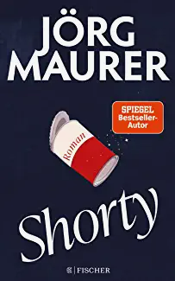
中文书名：《矮子》
英文书名：Shorty
德文书名：Shorty
作 者：Jörg Maurer
出 版 社：Fischer
代理公司：Marcel Hartges/ANA/ Lauren
页 数：460页
出版时间：2022年10月
代理地区：中国大陆、台湾
审读资料：电子稿
类 型：科幻

内容简介：

拯救世界可以是一场疯狂但有趣的冒险

矮子是一名电工，他的生活基本上平淡无奇，他也挺满足现状。直到有一天，他在工作时听到了一个高智能外星生命体的声音，对方希望矮子完成一个小任务——拯救世界。“你说什么？”矮子受宠若惊，愿意帮忙。但他显然低估了自己在整个地球上造成的混乱。很快，他就开始了逃亡之旅：躲避警察、国际情报机构和一个未知的外星物种。

这是一个独特的故事，充满了曲折和约尔格·毛雷尔标志性的微妙智慧，它描绘了一个想做好事的人，但没有预见到一个小小的捷径会产生的影响。

• 约尔格·毛雷尔的书在德国畅销300多万册，持续32周登上《明镜周刊》（Spiegel）畅销书排行榜榜首

作者简介：

约尔格·毛雷尔（Jörg Maurer）是一位获奖喜剧演员，也是畅销作品“耶纳维恩探长”系列（Jennerwein-Crime-Series）的作者。

感谢您的阅读！
请将反馈信息发至：版权负责人
Email：Rights@nurnberg.com.cn
安德鲁·纳伯格联合国际有限公司北京代表处
北京市海淀区中关村大街甲59号中国人民大学文化大厦1705室, 邮编：100872
电话：010-82504106, 传真：010-82504200
公司网址：http://www.nurnberg.com.cn
书目下载：http://www.nurnberg.com.cn/booklist_zh/list.aspx
书讯浏览：http://www.nurnberg.com.cn/book/book.aspx
视频推荐：http://www.nurnberg.com.cn/video/video.aspx
豆瓣小站：http://site.douban.com/110577/
新浪微博：安德鲁纳伯格公司的微博_微博 (weibo.com)
微信订阅号：ANABJ2002


